представительный орган
муниципального образования
«Город Волгодонск»
ВОЛГОДОНСКАЯ ГОРОДСКАЯ ДУМА

г. Волгодонск Ростовской области

РЕШЕНИЕ № 34 от 16 апреля 2025 года
О внесении изменений в решение Волгодонской городской Думы от 19.12.2008 № 190 «Об утверждении Правил землепользования и застройки муниципального образования городского округа «Город Волгодонск»

В соответствии со статьями 31, 32, 33 Градостроительного кодекса Российской Федерации, Федеральным законом от 06.10.2003 №131-ФЗ «Об общих принципах организации местного самоуправления в Российской Федерации», Уставом муниципального образования городского округа «Город Волгодонск» Ростовской области, на основании решения Волгодонской городской Думы от 24.05.2018 № 33 «Об утверждении Положения о порядке организации и проведения общественных обсуждений и публичных слушаний на территории муниципального образования «Город Волгодонск», с учетом протоколов комиссии по подготовке проекта Правил землепользования и застройки муниципального образования городского округа «Город Волгодонск» от 30.08.2023 № 6, от 16.01.2024 № 1, от 30.07.2024 № 4 заключения о результатах публичных слушаний от 13.09.2024 Волгодонская городская Дума
РЕШИЛА:
- Внести в приложение к решению Волгодонской городской Думы от 19.12.2008 № 190 «Об утверждении Правил землепользования и застройки муниципального образования городского округа «Город Волгодонск» следующие изменения:
- дополнить статьёй 13.1 следующего содержания:
«Статья 13.1. Требования к архитектурно-градостроительному облику объекта капитального строительства
- На территории муниципального образования городского округа «Город Волгодонск» устанавливаются зоны регулирования архитектурно-градостроительного облика объектов капитального строительства (зданий, строений, сооружений). Границы зон определяются на Карте зон регулирования архитектурно-градостроительного облика объектов капитального строительства на территории города Волгодонска (приложение 4) и могут не совпадать с границами территориальных зон.
- Зона 1 включает в себя зону концентрации объектов исторической застройки города Волгодонска. Целью регулирования архитектурно-градостроительного облика объектов капитального строительства в границах зоны является достижение единства с архитектурно-композиционными решениями сложившейся застройки.
- Требования к архитектурно-градостроительному облику объекта капитального строительства в границах территорий зоны концентрации объектов исторической застройки города Волгодонска:
- требования к объемно-пространственным характеристикам объекта капитального строительства:
а) застройка периметральная по красным линиям, обозначающим границы улично-дорожной сети, или по сложившимся линиям застройки вдоль улично-дорожной сети смежными и отдельно стоящими рядовыми и угловыми объектами капитального строительства с частично застроенными внутриквартальными пространствами, с учетом системы размещения существующих объектов капитального строительства вдоль красной линии или линии застройки, системы параметрических характеристик (высота, длина) и силуэтных характеристик (абрис застройки) окружающей застройки, установленного градостроительным регламентом территориальной зоны минимального отступа от границ земельного участка, а также санитарных разрывов, охранных зон инженерных сетей и иных планировочных ограничений;
б) высота фасадов объектов капитального строительства, обращенных к территориям общего пользования, определяемая как высота верхней отметки парапета или карниза кровли, или иного элемента объекта капитального строительства, расположенного на расстоянии до 3 метров от фасада, не должна превышать высоту фасадов наиболее высокого из объектов капитального строительства, расположенных в границах квартала по линии застройки справа и (или) слева от объекта капитального строительства;
в) допускается выступ не более чем на 2,5 метра крылец, навесов, эркеров, балконов, террас, приямков из плоскости наружной стены фасада объекта капитального строительства, обращенного к территориям общего пользования;
г) уровень отметки пола входов в объекты капитального строительства на фасадах, расположенных на расстоянии до 30 метров от красной линии и обращенных к территориям общего пользования, может превышать отметку уровня земли не более чем на 0,45 метра;
- требования к архитектурно-стилистическим характеристикам объекта капитального строительства:
- входные группы в жилые и общественные помещения (кроме вспомогательных и аварийных входов и выходов) должны иметь единое архитектурное решение в пределах всего фасада, располагаться с привязкой к композиционным осям фасада, иметь одинаковые цвет и конструкцию дверных полотен по всему фасаду;
- требования к цветовым решениям объектов капитального строительства:
- фасады объектов капитального строительства выполняются с применением цветового решения, нейтрального по отношению к сложившейся застройке территории (цвета фасадов выбираются из цветовой палитры отделки фасадов объектов капитального строительства, расположенных по сложившейся линии застройки в границах квартала);
- требования к отделочным и (или) строительным материалам, определяющим архитектурный облик объектов капитального строительства:
а) фасады объектов капитального строительства выполняются с применением натурального камня, штукатурки, облицовочного кирпича, облицовочных фасадных плит, стекла, керамики;
б) не допускается использование при отделке фасадов сайдинга (металлических или пластиковых панелей за исключением объектов индивидуального жилищного строительства), профилированного металлического листа (профнастила, за исключением объектов капитального строительства, расположенных на территориях промышленных предприятий), асбестоцементных листов;
в) при отделке фасадов крепление плит, плитных материалов, панелей должно осуществляться методом скрытого монтажа;
- требования к размещению технического и инженерного оборудования на фасадах и кровлях объектов капитального строительства:
- размещение технического и инженерного оборудования (антенн, кабелей, наружных блоков вентиляции и кондиционирования, вентиляционных труб, элементов систем газоснабжения и др.) на фасадах, силуэтных завершениях объектов капитального строительства (башнях, куполах), на парапетах, ограждениях кровли, вентиляционных трубах, ограждениях балконов, лоджий допускается исключительно в предусмотренных проектной документацией местах;
- требования к подсветке фасадов объектов капитального строительства:
а) фасады объектов капитального строительства, обращенные к территориям общего пользования, возможно оборудовать архитектурным освещением;
б) архитектурное освещение фасадов не должно приводить к нарушению восприятия пропорций и иных визуальных характеристик объекта капитального строительства, нарушать гигиенические нормативы освещенности окон жилых зданий, предусмотренные федеральными санитарными правилами, ослеплять участников дорожного движения.»;
- часть 2 статьи 15 изложить в следующей редакции:
«2. Карта градостроительного зонирования состоит из трёх частей:
1) карта границ территориальных зон (приложение 1);
2) карта зон с особыми условиями использования территорий, карта границ территорий объектов культурного наследия (приложение 2);
3) карта зон регулирования архитектурно-градостроительного облика объектов на территории города Волгодонска (приложение 4).»;
- из части 1 статьи 35 исключить слова «Для земельных участков, расположенных в зоне СХ-2/11, установлен основной вид разрешенного использования с кодом 13.1., остальные виды разрешенного использования объектов капитального строительства и земельных участков не применяются.»;
- в приложении 1 «Карта границ территориальных зон» изменить часть зоны жилой застройки первого типа Ж-1/12 на зону жилой застройки третьего типа Ж-3/42 в отношении земельного участка с кадастровым номером 61:48:0030533:11, расположенного по адресу: Ростовская область, г. Волгодонск, ул. Советская, 42 (приложение 1);
- приложение 3 к Правилам землепользования и застройки муниципального образования городского округа «Город Волгодонск» изложить в новой редакции (приложение 2);
- дополнить приложением 4 «Карта зон регулирования архитектурно-градостроительного облика объектов на территории города Волгодонска» (приложение 3).
2. Настоящее решение вступает в силу со дня его официального опубликования.
3. Контроль за исполнением настоящего решения возложить на постоянную комиссию по строительству, землеустройству, архитектуре (Бородин А.В.) и председателя комитета по градостроительству и архитектуре Администрации города Волгодонска - главного архитектора Украинцеву М.В.

Председатель
Волгодонской городской Думы –
глава города Волгодонска С.Н. Ладанов

Проект вносит
Администрация города Волгодонска
Приложение 1 к решению Волгодонской городской Думы «О внесении изменений в решение Волгодонской городской Думы от 19.12.2008 № 190 «Об утверждении Правил землепользования и застройки муниципального образования городского округа «Город Волгодонск» от 16.04.2025 № 34

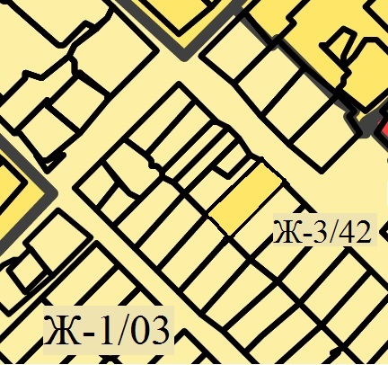

Заместитель председателя
Волгодонской городской Думы И.В. Батлуков

Приложение 2 к решению Волгодонской городской Думы «О внесении изменений в решение Волгодонской городской Думы от 19.12.2008 № 190 «Об утверждении Правил землепользования и застройки муниципального образования городского округа «Город Волгодонск» от 16.04.2025 № 34

Приложение 3 к Правилам землепользования и застройки муниципального образования городского округа «Город Волгодонск»

Перечень
территориальных зон муниципального образования «Город Волгодонск»

1. Жилые зоны:
1.1. Ж-1 Зона жилой застройки первого типа (порядковые номера от Ж-1/01 до Ж-1/21).
1.2. Ж-2 Зона жилой застройки второго типа (порядковые номера от Ж-2/01 до Ж-2/30).
1.3. Ж-3 Зона жилой застройки третьего типа (порядковые номера от Ж-3/01 до Ж-3/42).
2. Общественно-деловые зоны:
2.1. ОЖ Зона многофункциональной застройки (порядковые номера от ОЖ/01 до ОЖ/04).
2.2. ОД Зона общественно-деловой застройки (порядковые номера от ОД/01 до ОД/14).
2.3. КТ Зона коммерческой (торговой) застройки (порядковые номера от КТ/01 до КТ/11).
2.4. ОС Зона размещения объектов социальной сферы (порядковые номера от ОС/01 до ОС/59).
3. Производственно-коммунальные зоны:
3.1. П-1 Производственно-коммунальная зона первого типа (порядковые номера от П-1/01 до П-1/37).
3.2. П-2 Производственно-коммунальная зона второго типа (порядковые номера от П-2/01 до П-2/17).
3.3. П-3 Производственно-коммунальная зона третьего типа (порядковые номера от П-3/01 до П-3/09).
3.4. П-4 Производственно-коммунальная зона четвёртого типа (порядковые номера от П-4/01 до П-4/03).
3.5. П-5 Зона размещения объектов атомной энергетики (порядковый номер П-5/01).
4. Зоны инженерной и транспортной инфраструктур:
4.1. Т-1 Зона внешнего транспорта (порядковые номера от Т-1/01 до Т-1/07).
4.2. Т-2 Зона инфраструктуры городского транспорта (порядковые номера от Т-2/01 до Т-2/05).
4.3. ИГ Зона инженерной инфраструктуры города (порядковые номера от ИГ/01 до ИГ/18).
5. Зоны сельскохозяйственного использования:
5.1. СХ-1 Зона сельскохозяйственного производства (порядковые номера от СХ-1/01 до СХ-1/15).
5.2. СХ-2 Зона садоводства и дачного хозяйства (порядковые номера от
СХ-2/01 до СХ-2/18).
6. Зоны рекреационного назначения и особо охраняемых территорий:
6.1. Р-1 Зона общественных парков (порядковые номера от Р-1/01 до Р-1/08).
6.2. Р-2 Зона скверов, бульваров и площадей (порядковые номера от Р-2/01 до Р-2/04).
6.3. Р-3 Зона специализированных парков (порядковые номера от Р-3/01 до Р-3/02).
6.4. Р-4 Зона рекреационного строительства (порядковые номера от Р-4/01 до Р-4/11).
6.5. Р-5 Зона неиспользуемых природных территорий (порядковые номера от Р-5/01 до Р-5/48).
6.6. Р-6 Зона городских лесов (порядковые номера от Р-6/01 до Р-6/21).
7. Зоны специального назначения:
7.1. С-1 Зона режимных объектов (порядковые номера от С-1/01 до С-1/05).
7.2. С-2 Зона насаждений специального назначения (порядковые номера от С-2/01 до С-2/04).
7.3. С-3 Зона размещения и переработки отходов производства и потребления (порядковый номер С-3/01).
7.4. С-4 Зона кладбищ и крематориев (порядковые номера от С-4/01 до
С-4/05)».

Заместитель председателя
Волгодонской городской Думы И.В. Батлуков

Приложение 3 к решению Волгодонской городской Думы «О внесении изменений в решение Волгодонской городской Думы от 19.12.2008 № 190 «Об утверждении Правил землепользования и застройки муниципального образования городского округа «Город Волгодонск» от 16.04.2025 № 34
Приложение 4 к Правилам землепользования и застройки
муниципального образования городского округа «Город Волгодонск»
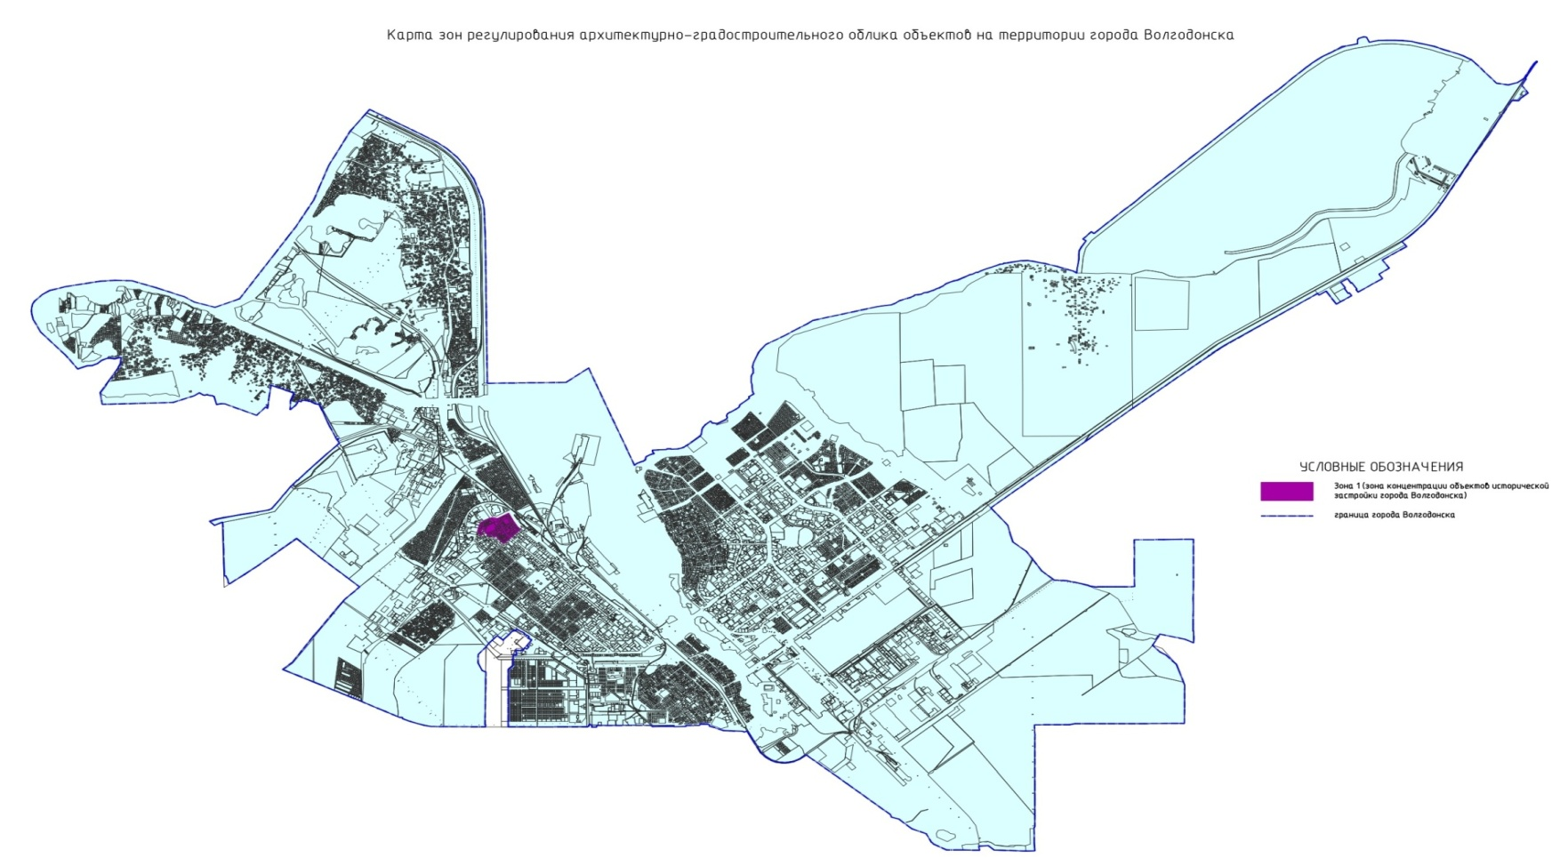
Заместитель председателя
Волгодонской городской Думы И.В. Батлуков

